Atividades Domiciliar – Distanciamento social Covid-19
Atividade de Música – 01 HORA
Professor: Romulo
Período: Agosto 2020
Proponha que as crianças dancem atentando para o ritmo da música, realizem alguns movimentos corporais, deslocando-se em várias direções: dançar por todo o espaço da sala, utilizando alguns movimentos das brincadeiras como os de: pular corda, amarelinha, pular com uma perna só, imitando saci, girando, imitando um robô, uma boneca de pano e um trenzinho.

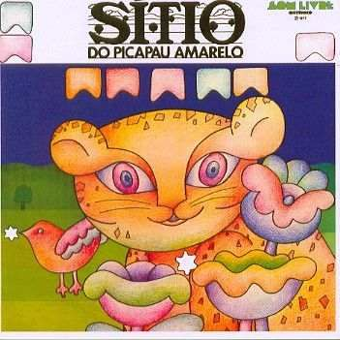

Aprendendo a músicas do Sítio do Pica-pau Amarelo

Sítio Do Pica-pau Amarelo - Gilberto Gil Sítio Do Pica-pau Amarelo
Marmelada de banana,
Bananada de goiaba
Goiabada de marmelo
Sítio do Pica-pau amarelo
Sítio do Pica-pau amarelo
Boneca de pano é gente,
Sabugo de milho é gente
O sol nascente é tão belo
Sítio do Pica-pau amarelo
Sítio do Pica-pau amarelo
Rios de prata, pirata.
Voo sideral na mata,
Universo paralelo
Sítio do Pica-pau amarelo
Sítio do Pica-pau amarelo
No país da fantasia,
Num estado de euforia
Cidade polichinelo.
Sítio do Pica-pau amarelo.

https://www.youtube.com/watch?v=G_JUjfcvzkY

